**To‘g‘ri chiziqlar orasidagi burchak**

1. ABCDA1B1C1D1  kubda AB va CA1 to‘g‘ri chiziqlar orasidagi burchak kosinusini toping.

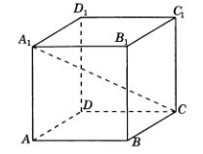

1. Muntazam ABCD tetraedrda E – CD qirraning o‘rtasi. BC va AE to‘g‘ri chiziqlar orasidagi burchak kosinusini toping.

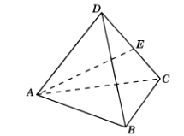

1. 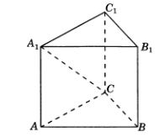Uchburchakli muntazam ABCA1B1C1 prizmaning barcha qirralari 1 sm dan, AB va CA1 to‘g‘ri chiziqlar orasidagi burchak kosinusini toping.
2. 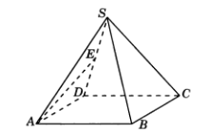To‘rtburchakli muntazam SABCD piramidada barcha qirralari 1 sm dan, E – CD qirraning o‘rtasi. SB va AE to‘g‘ri chiziqlar orasidagi burchak tangensini toping.
3. Oltiburchakli muntazam ABCDEFA1B1C1D1E1F1 prizmada barcha qirralari 1 sm dan, AB va FE1 to‘g‘ri chiziqlar orasidagi burchak kosinusini toping.

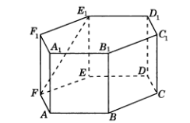

1. 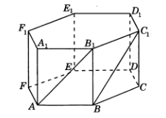Oltiburchakli muntazam ABCDEFA1B1C1D1E1F1 prizmada barcha qirralari 1 sm dan, AB1 va BC1 to‘g‘ri chiziqlar orasidagi burchak kosinusini toping.
2. Oltiburchakli muntazam SABCDEF piramidaning asosining tomoni 1 sm, yon qirrasi 2 sm bo‘lsa, SB va AE to‘g‘ri chiziqlar orasidagi burchak kosinusini toping.

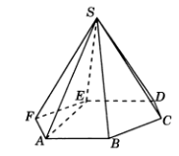

1. Oltiburchakli muntazam SABCDEF piramidaning asosining tomoni 1 sm, yon qirrasi 2 sm bo‘lsa, SB va AD to‘g‘ri chiziqlar orasidagi burchak kosinusini toping.

